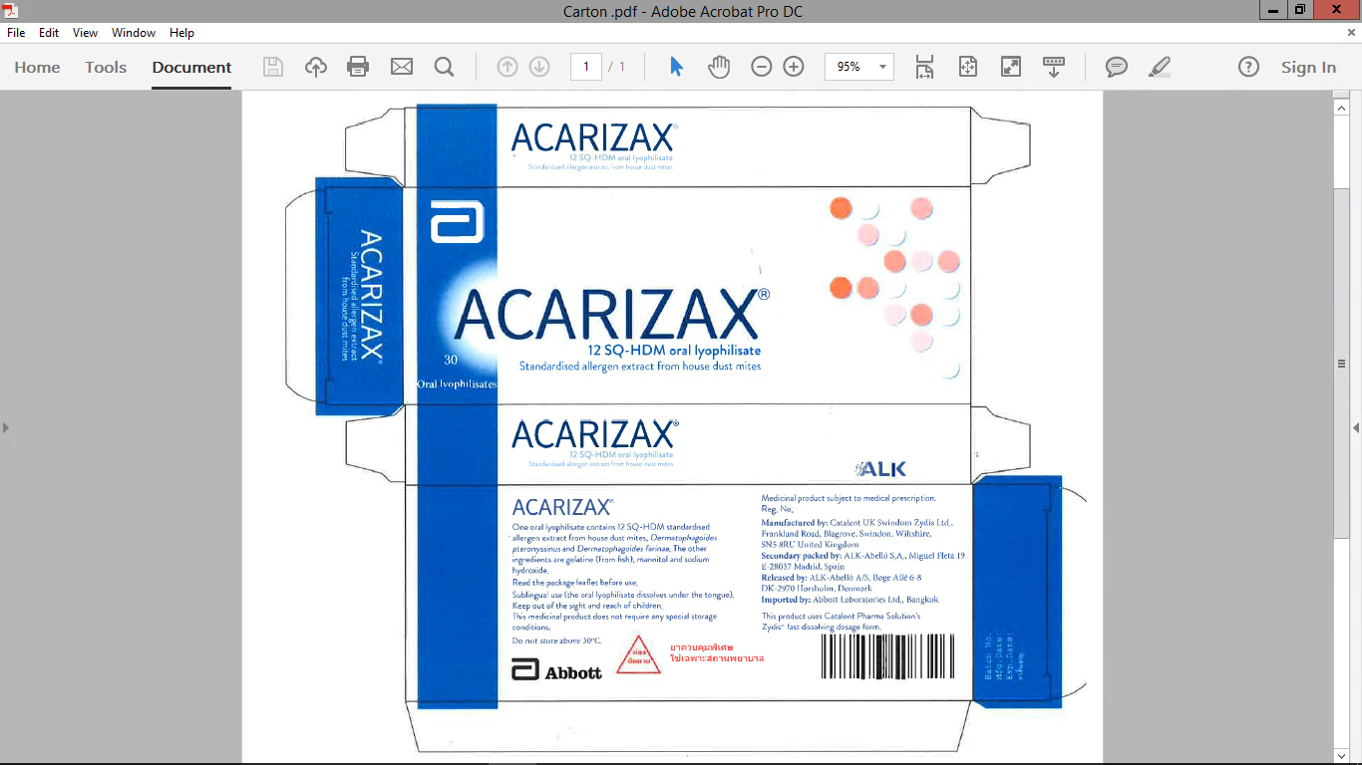

**รูปภาพแสดงฉลากยาบนกล่องกระดาษบรรจุยา (เหมือนกันทุกขนาดบรรจุ)**

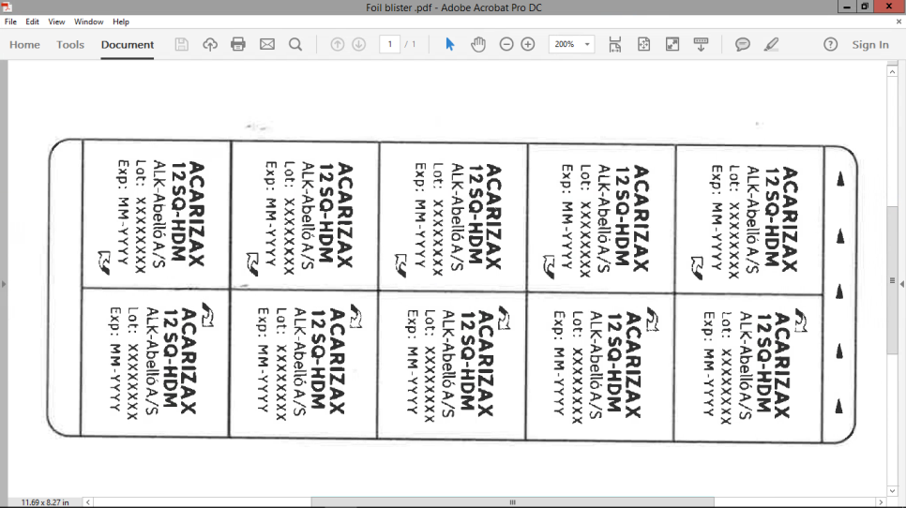

**รูปภาพแสดงฉลากยาบนแผงบรรจุยา (เหมือนกันทุกขนาดบรรจุ)**